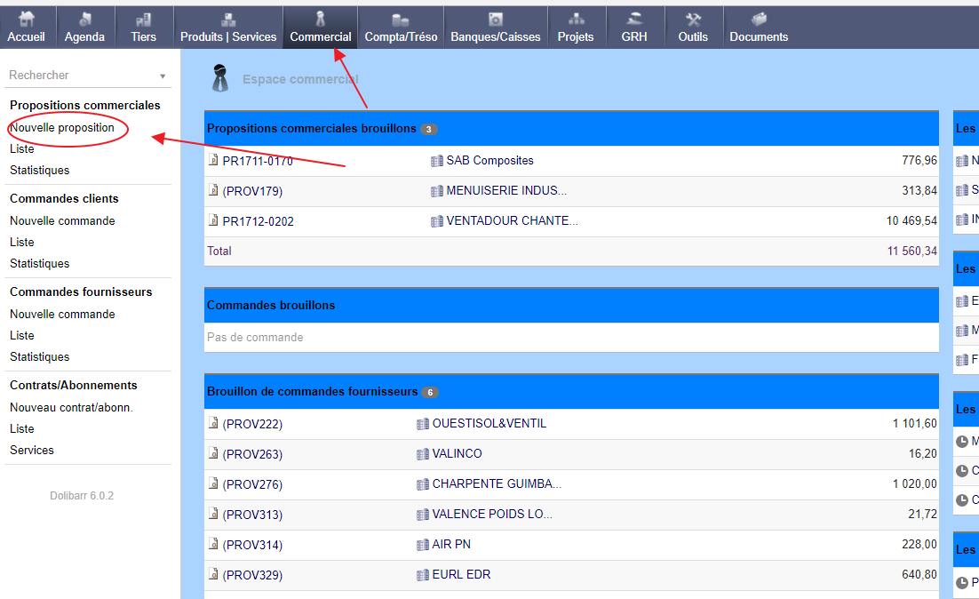

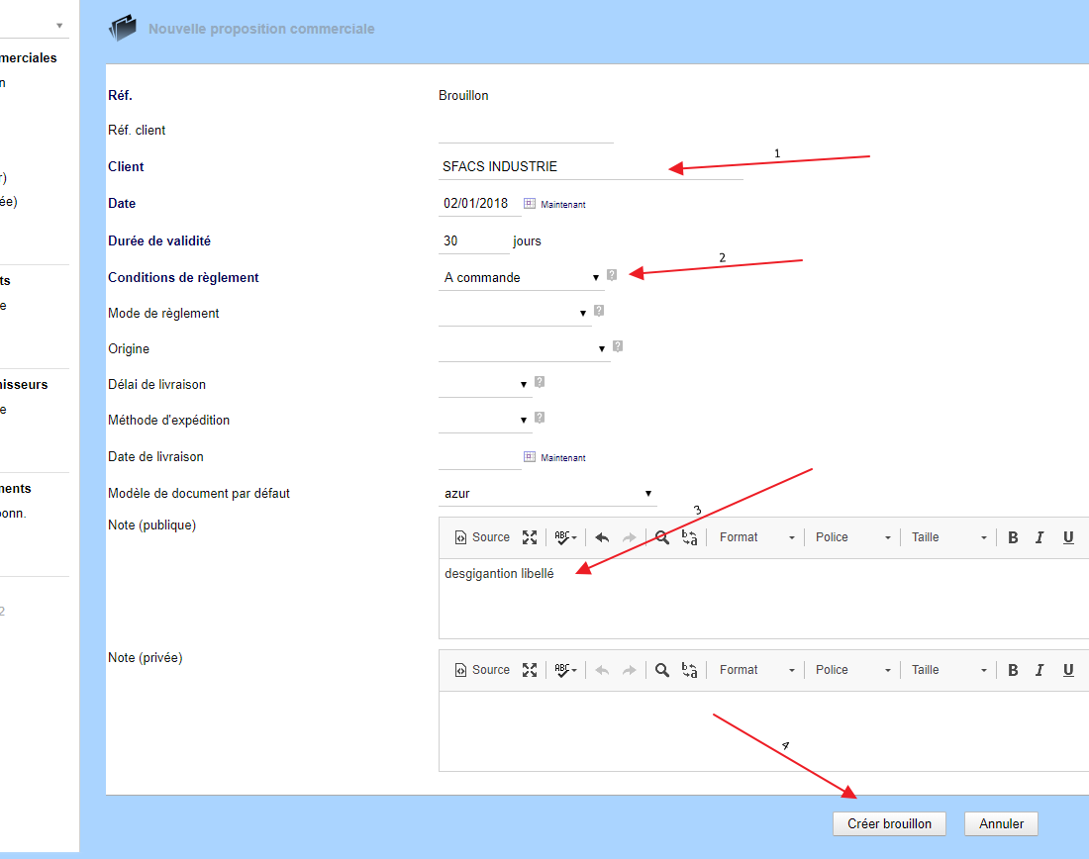

Saisir son devis (produit et service) et le valider

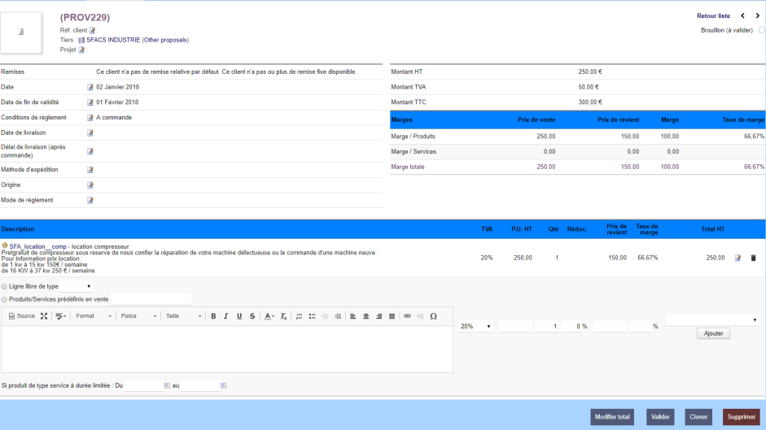

Une fois le devis valider le PRO (provisoire ) en haut à gauche devient PR…..-…. Si il est accepter par le client ou refuser l’indiquer en bas – en cas d’acceptation le logiciel génère une commande client PROV ( PROVISOIRE )

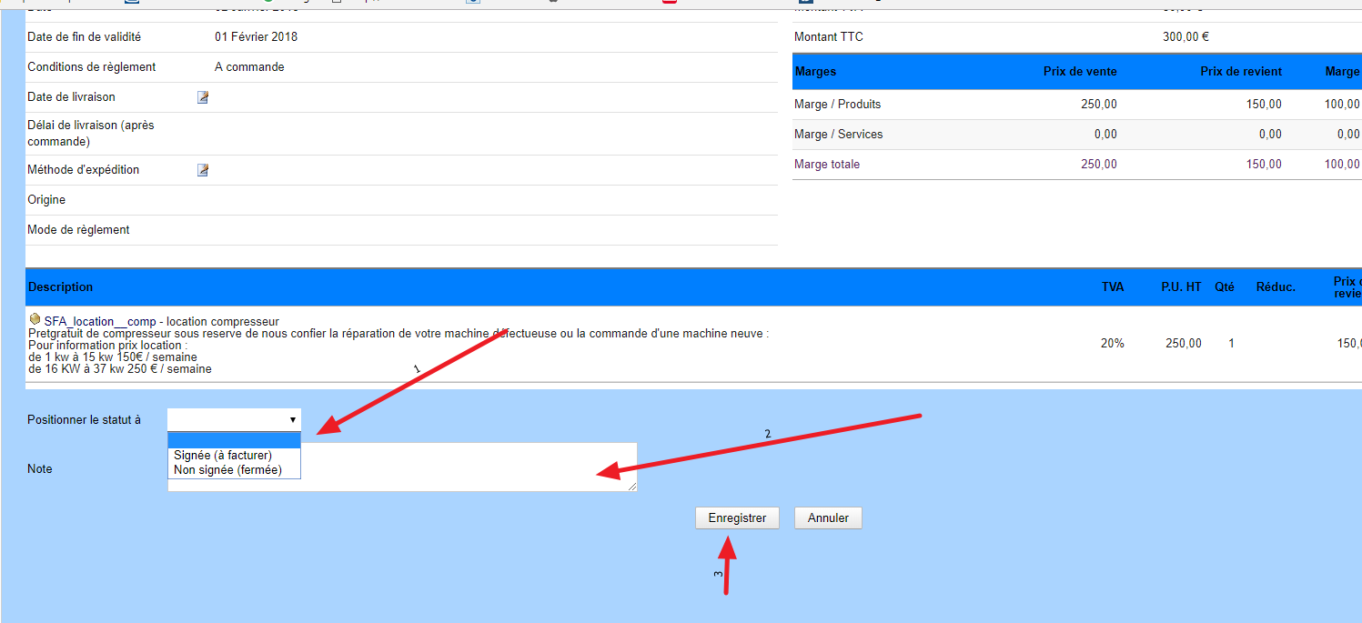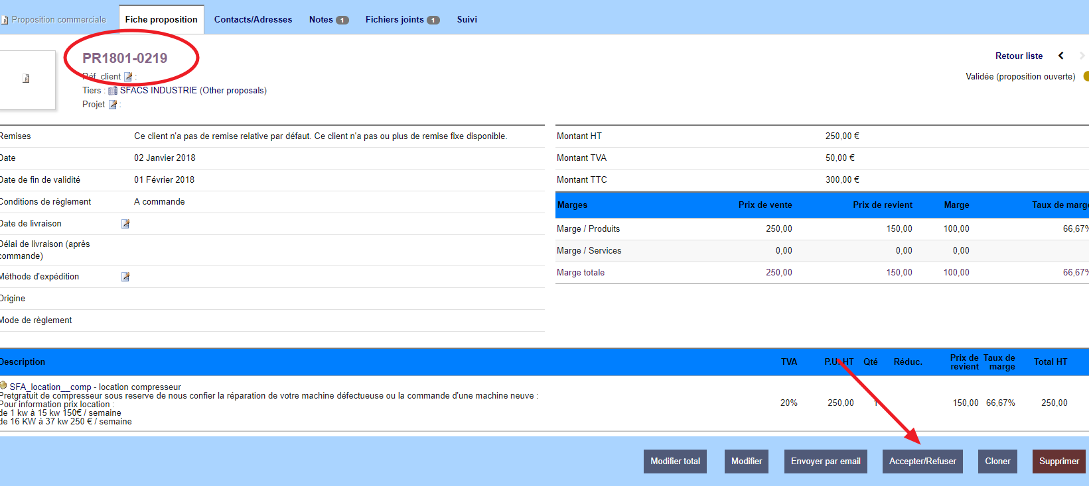

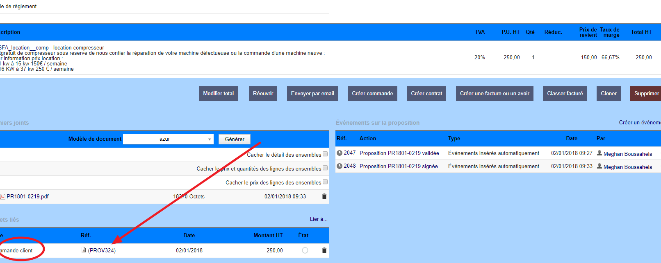

Cliquer sur PROV commande client en bas a gauche pour acceder à la commande client afin de generer les commandes fournisseurs

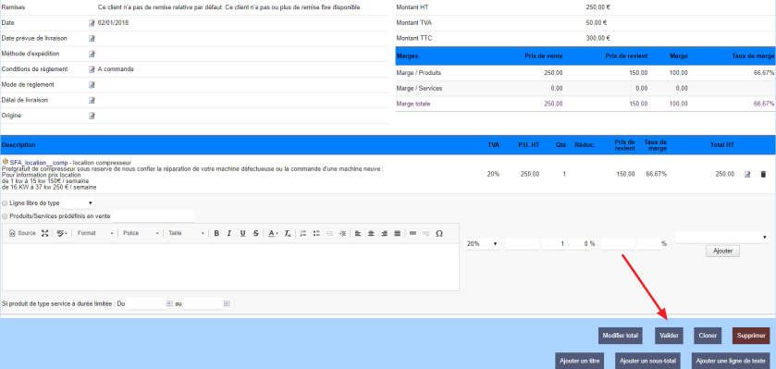

Valider la commande le numero PROV devient un numero CO….-0000 et le bouton de generation de commande fournisseur apparait

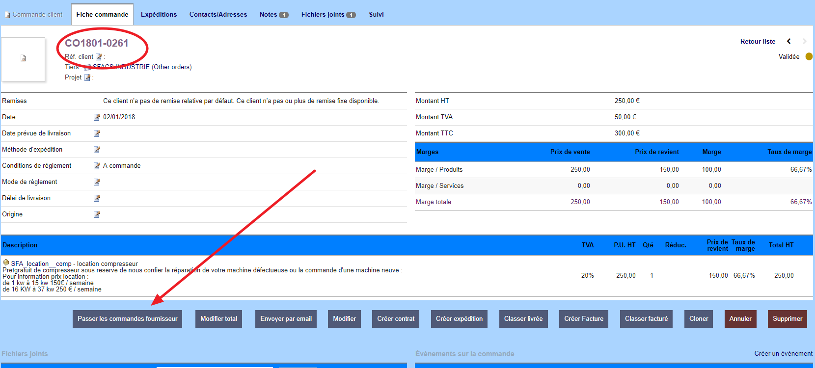

Changer la nature des produits mettre la case vide et appuyer sur la loupe à droite

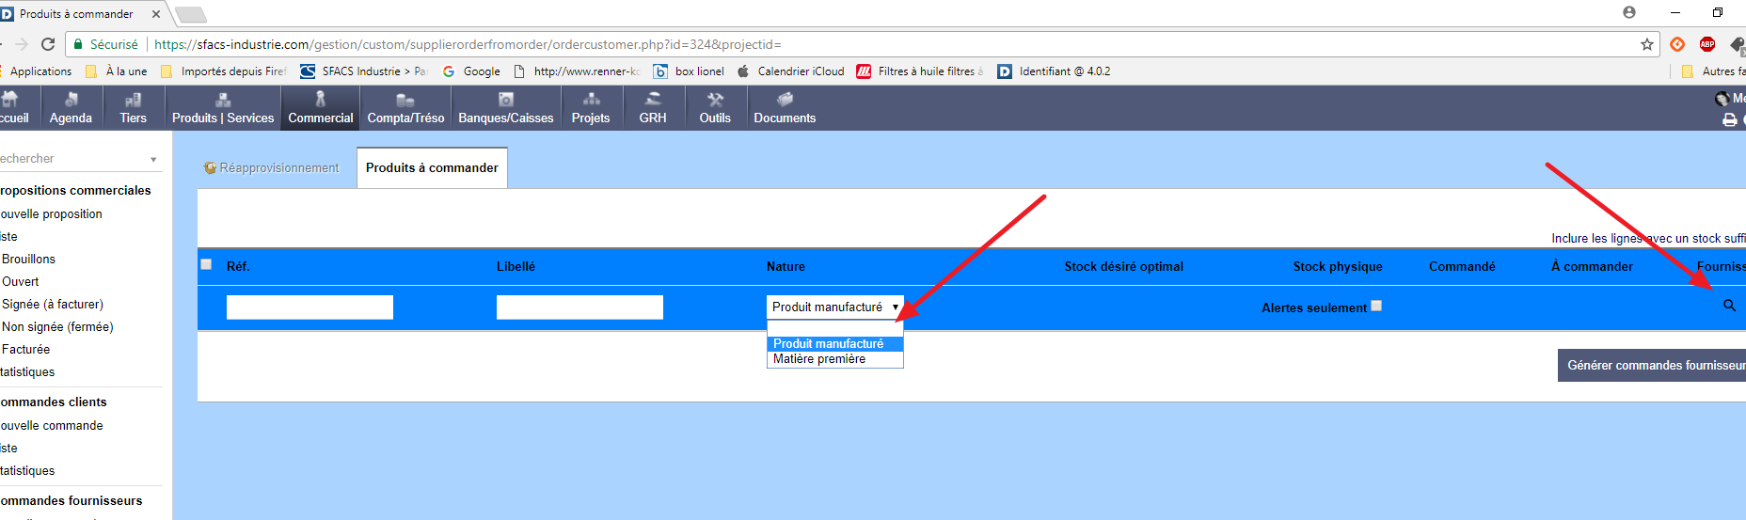

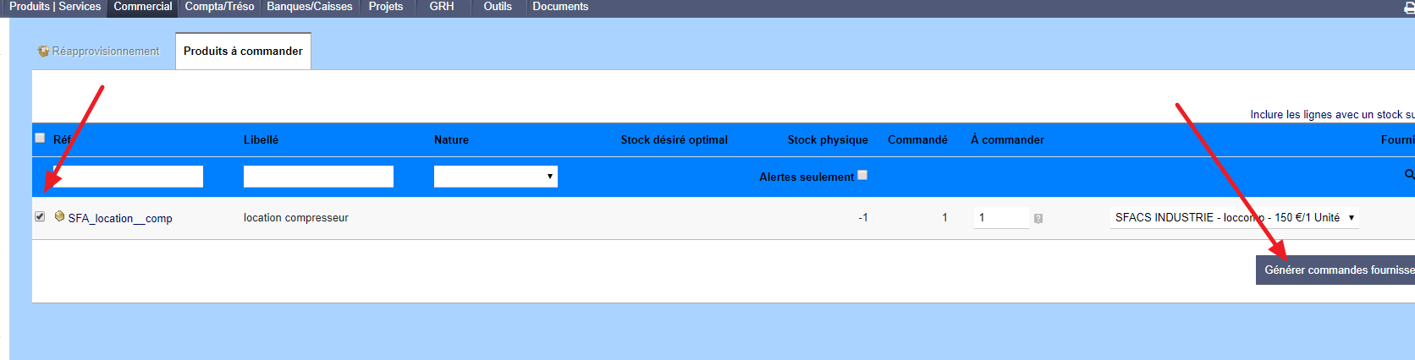Selectionner les produits à commander puis cliquer sur generer les commandes

Puis faire la recherche des fournisseurs dans les tiers / une fois sur la fiche cliquer sur l’onglet fournisseur

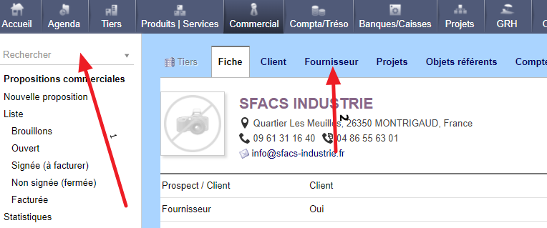

La commande est generer en PROV dans les dernières commandes en bas à droite si elle n’apparait pas cliquer sur le petits chiffre a coter de « toutes les commandes » pour accéder à la liste des commandes et cliquer sur PROV0000 pour acceder à la commande

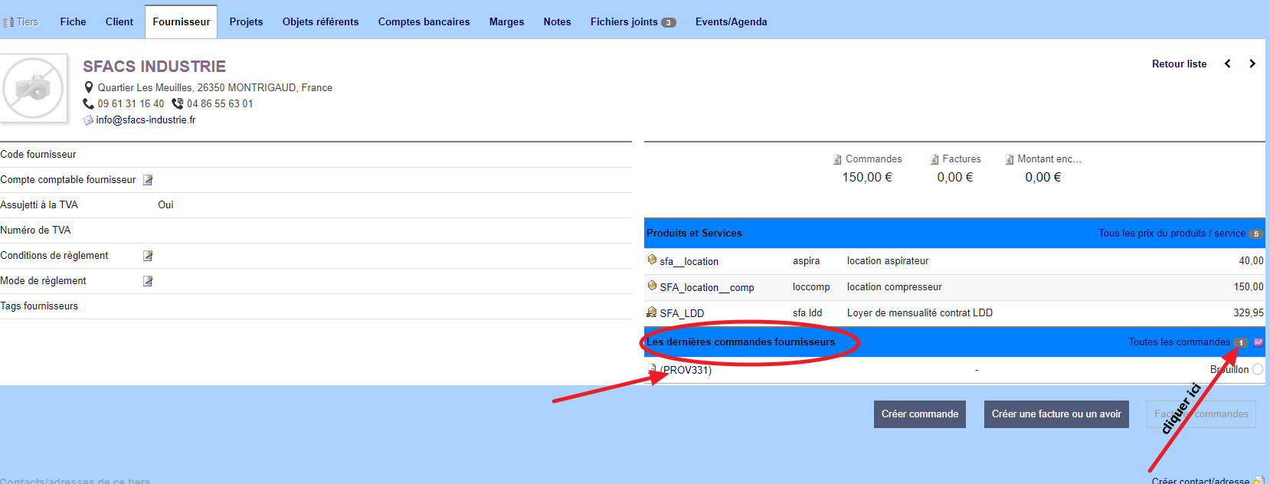

Une fois sur la commande :

**EN CAS DE LIVRASION CHEZ SFACS**

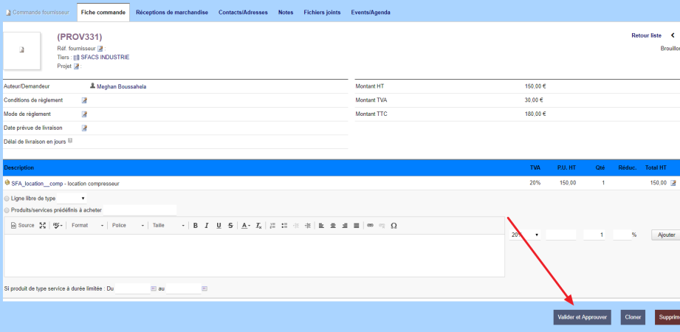Valider la commande

La commande PROV0000 devient CF000-0000

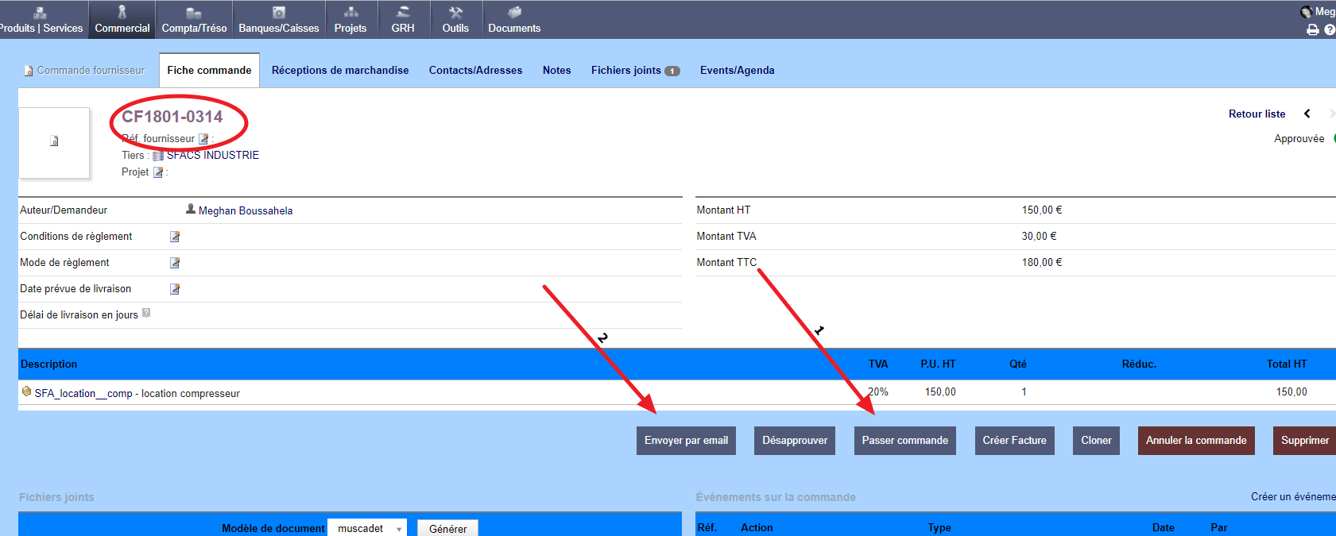

Ω

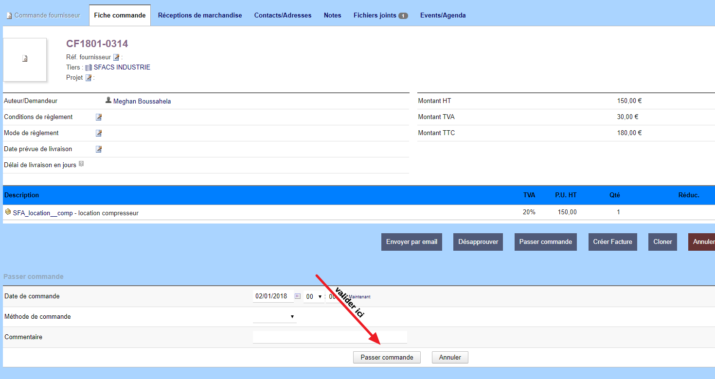

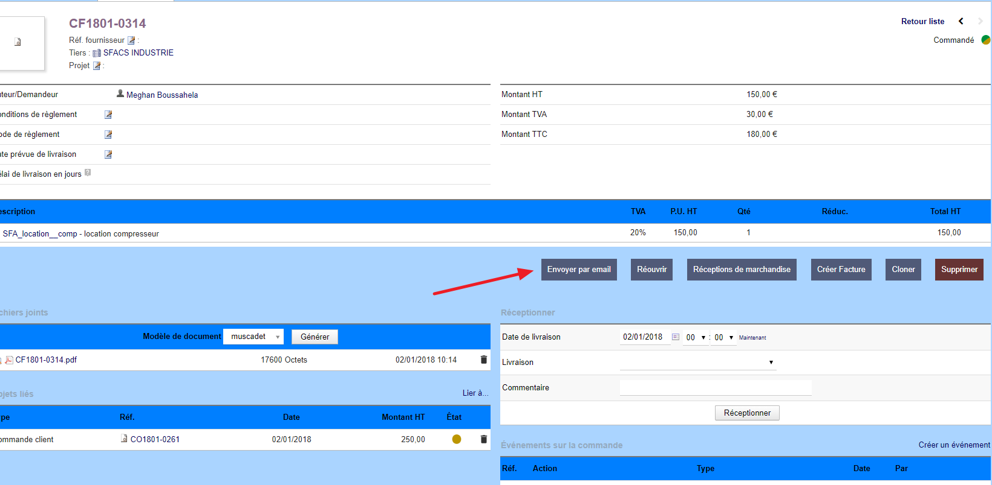

Cliquer sur envoyé par email

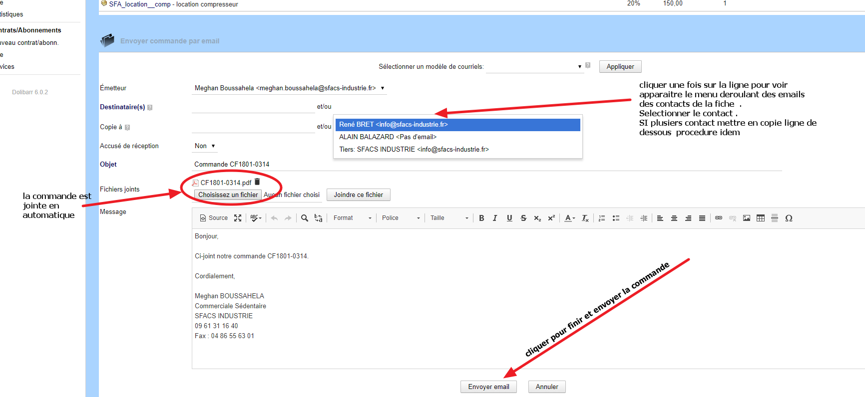

**EN CAS DE LIVRASION DIRECT CHEZ LE CLIENT**

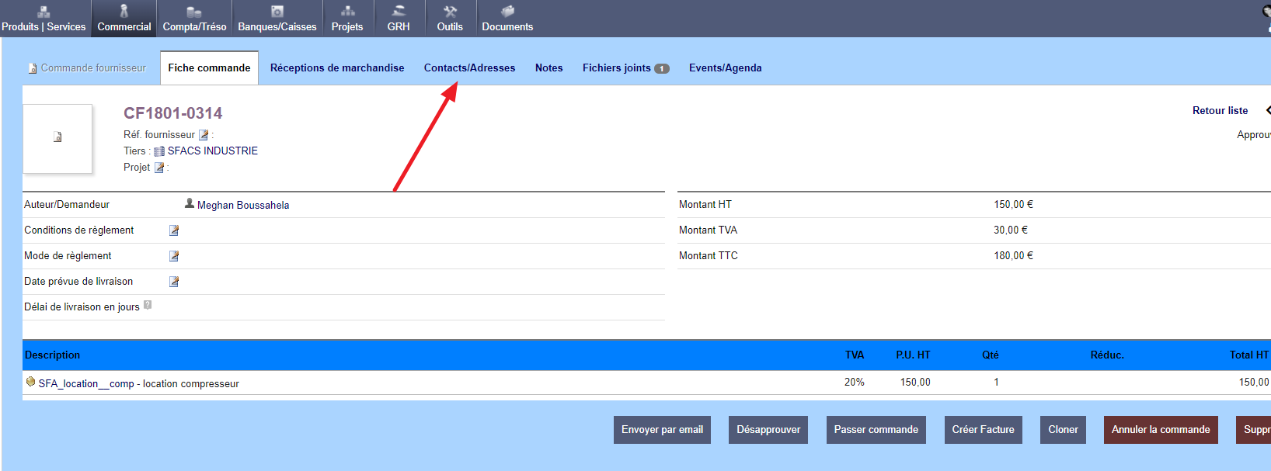

Cliquer sur contacts /adresses

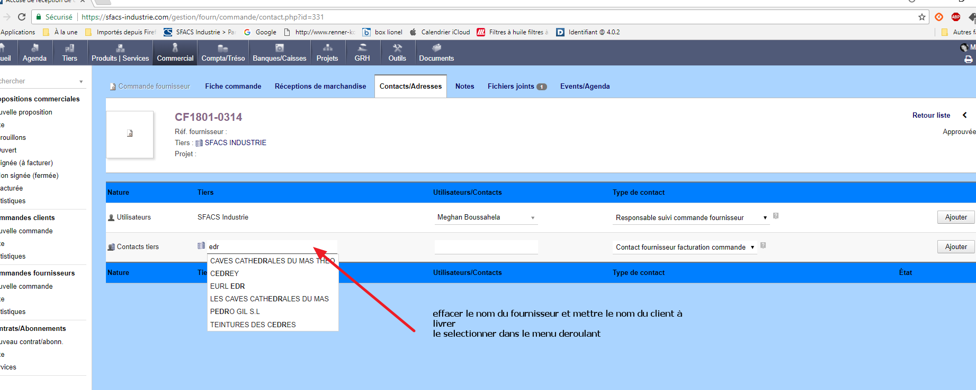

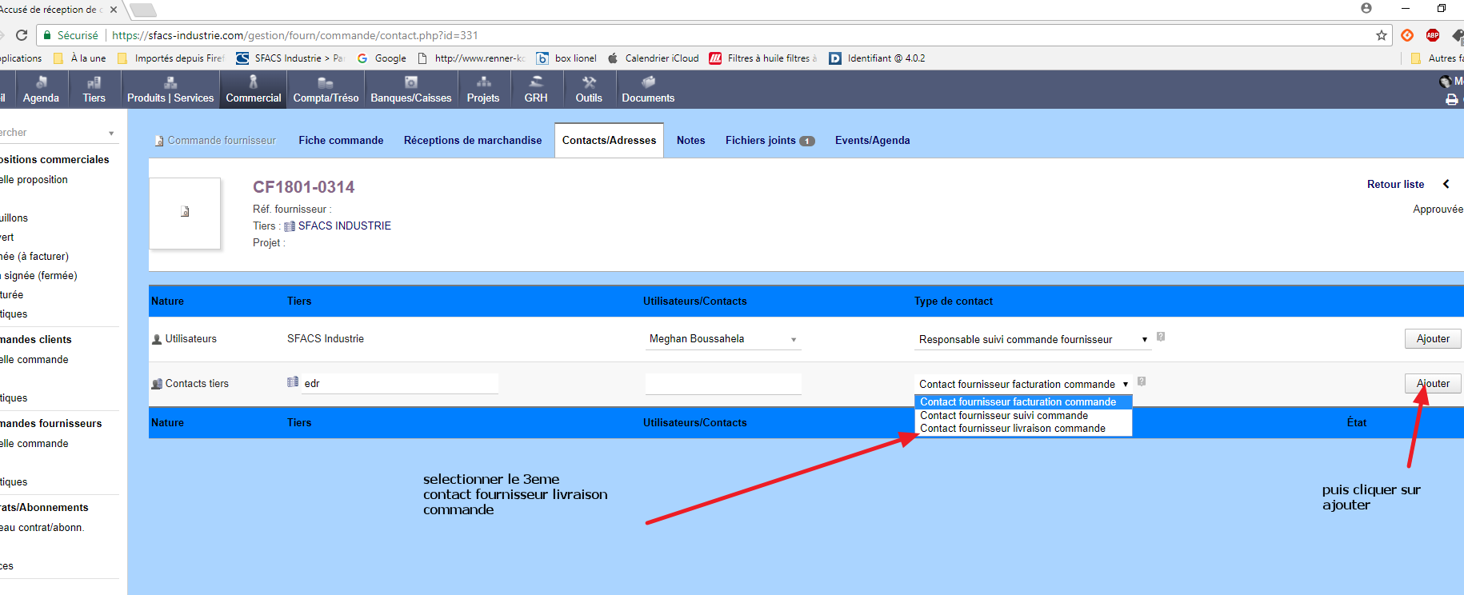

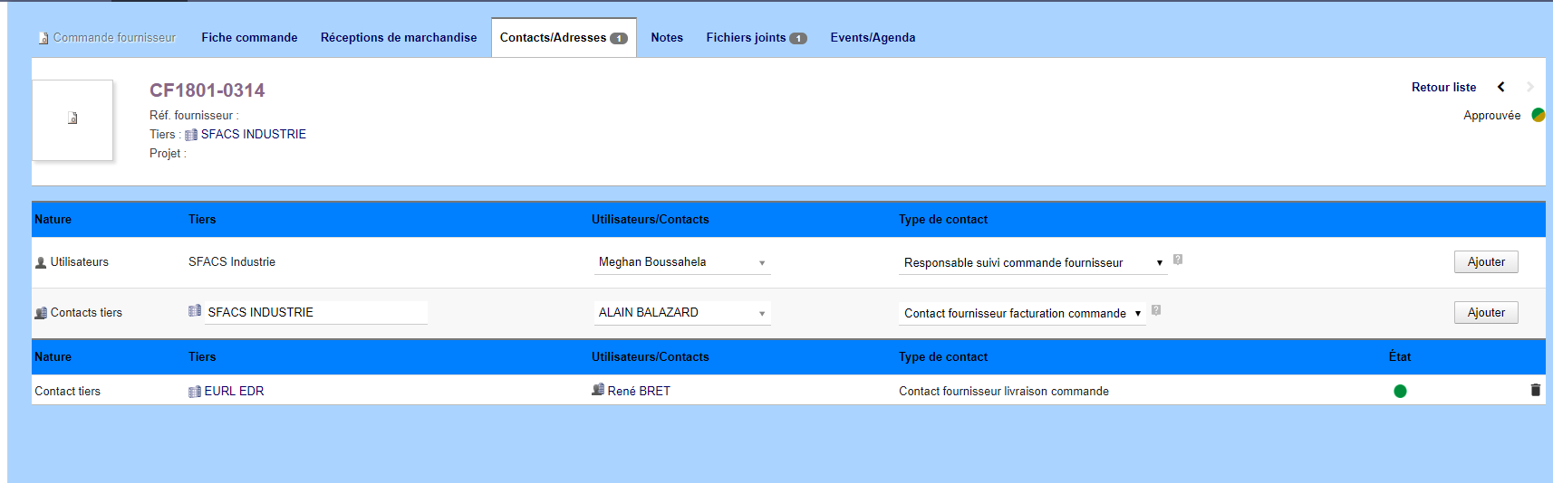

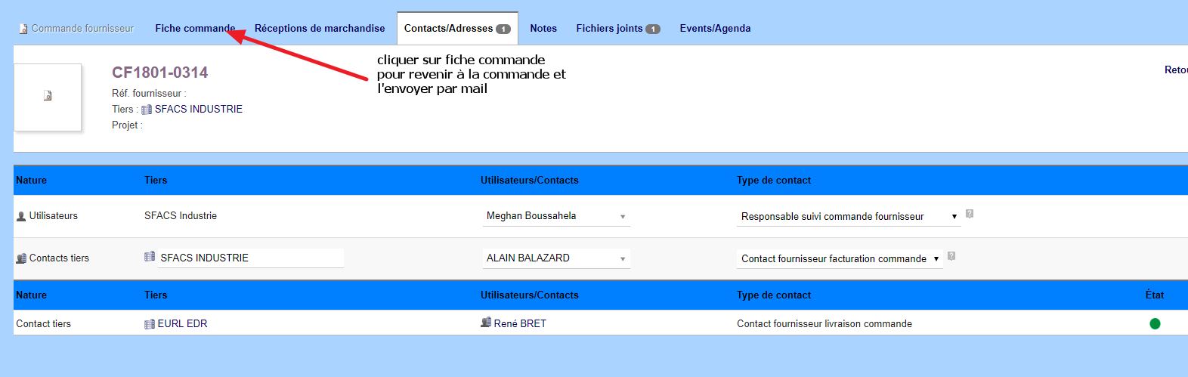

Puis reprendre la procedure à partir du logo Ω

Faire de même pour chaque fournisseur de la commande client